

Transferência de Quadras entre Rotas
O objetivo desta funcionalidade é efetuar a transferência de quadras entre duas rotas, distribuindo as quadras entre as rotas cadastradas no sistema. A opção pode ser acessada via Menu de sistema, através do caminho: GSAN > Micromedição > Transferência de Quadras entre Rotas.
Feito isso, o sistema exibe a tela de filtro a seguir:

Observação
Informamos que os dados exibidos nas telas a seguir são fictícios, e não retratam informações de clientes.
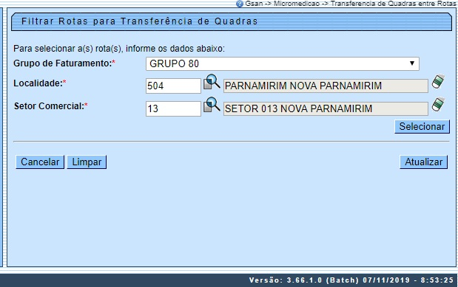

A Tela 1 é a tela inicial. Nela, selecione obrigatoriamente o grupo de faturamento, das opções disponibilizadas pelo sistema. Em seguida, informe a Localidade com até três dígitos ou clique em para pesquisar AQUI. Faça o mesmo com o Setor Comercial, digitando os três dígitos dele ou clicando em para escolhê-lo AQUI. Feito isso, clique em . O sistema acessa a tela a seguir:

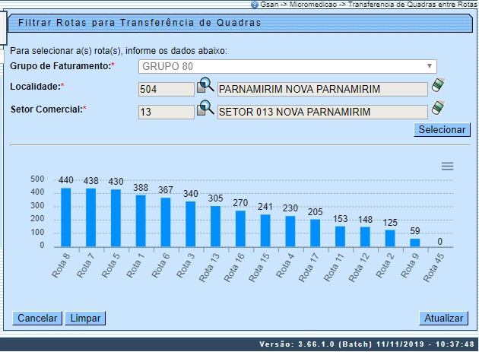

A Tela 2 visualiza o total das rotas e imóveis que atenderam à seleção do grupo de faturamento, localidade e setor comercial informados. As rotas são visualizadas em formato de colunas paralelas, sendo exibidas da maior rota para a menor, levando em consideração na representação a quantidade de imóveis por rota (que fica assinalado em cima da coluna).
Ou seja, são visualizados a quantidade de imóveis e o código das rotas. Caso queira conferir, passe o mouse em uma das colunas que representam as rotas, que o sistema exibe, discriminados, o código da rota e a quantidade de imóveis da rota:

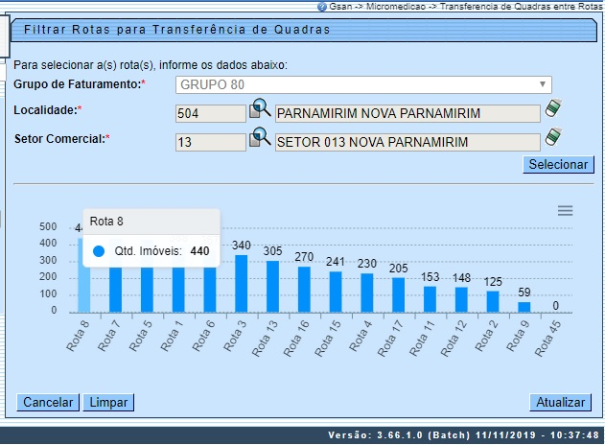

Na Tela 3 selecione as duas rotas para efetuar a transferência de quadras, clicando em cima das colunas (rotas) desejadas, uma de cada vez. Feito isso, o sistema acessa a Tela 4 com novas informações:

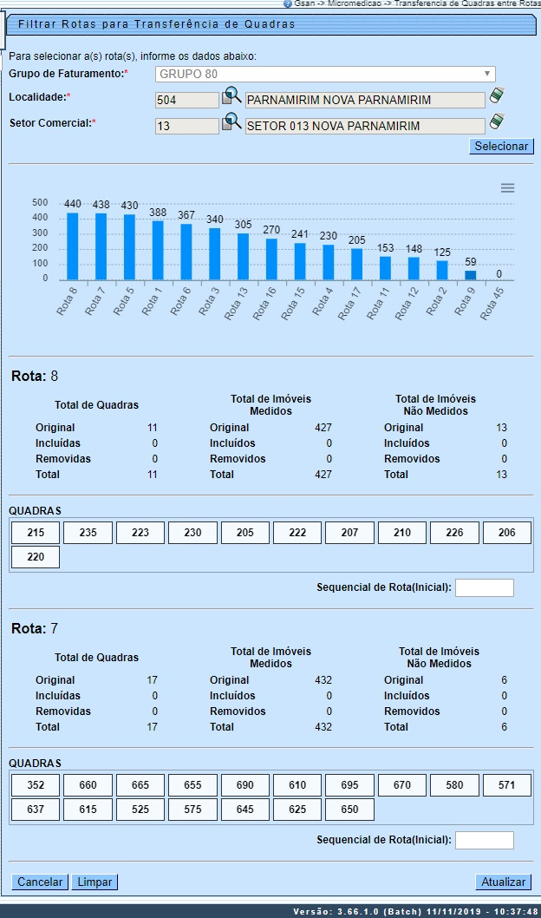

Acima, o sistema visualiza o código das rotas selecionadas, bem como o Total de Quadras, Total de Imóveis Medidos e Total de Imóveis Não Medidos de cada rota, com suas respectivas quadras, representadas pelo número da quantidade de imóveis de cada uma.
Para efetuar a transferência de quadras entre as duas rotas, clique com o mouse sobre a quadra que deseja transferir para a outra rota, e arraste a quadra segurando o botão do mouse até a outra rota, realizando a troca; que pode ser feita nos dois sentidos, por exemplo, movendo as quadras da Rota 8 para a Rota 7 e vice-versa.
Feito isso, o sistema atualiza os totais das quadras e imóveis, identificando as quadras selecionadas para transferência na cor VERMELHA e as quadras incluídas na rota na cor VERDE:

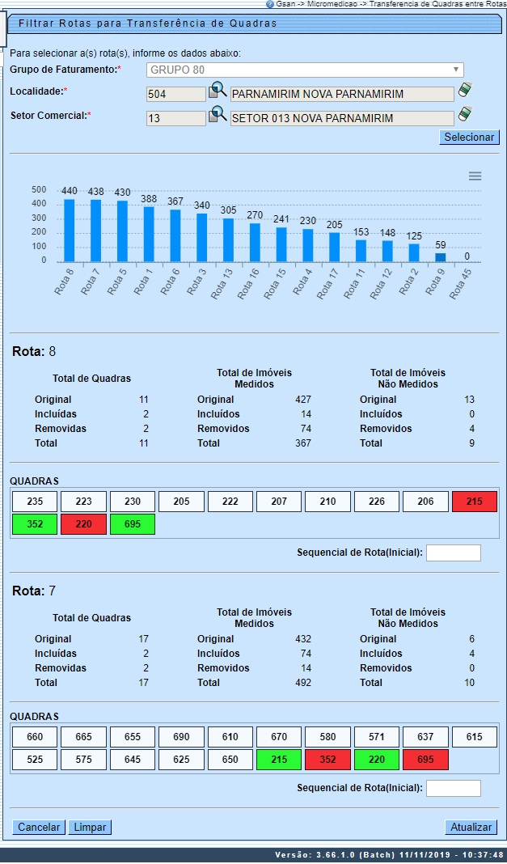

Na Tela 5, vemos que as quadras 215 220 foram transferidas da Rota 8 para a Rota 7, bem como as quadras 352 695 foram transferidas da Rota 7 para a Rota 8.
Vemos também que a troca foi assinalada de verde nas respectivas rotas: 352 e 695 incluídas na Rota 8 e 215 e 220 incluídas na Rota 7.
Opcionalmente, você ainda pode informar o Sequencial de Rota inicial, a partir do qual será atualizado o sequencial na operação de leitura em campo. Feito isso, o sistema atualiza os imóveis com sequencial de rota maior ou igual ao sequencial informado da quadra transferida para cada rota.
Depois de efetuada a transferência, clique no botão . O sistema solicita confirmação, atualizando a transferência confirmada:

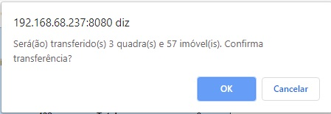

Tela de Sucesso
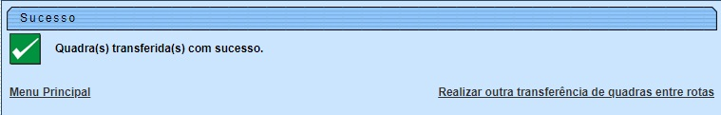

Preenchimento dos Campos
Campo | Preenchimento dos Campos
Grupo de Faturamento | Campo obrigatório. Selecione o grupo de faturamento, de uma das opções disponibilizadas pelo sistema.
Localidade | Campo obrigatório. Informe a localidade com até três dígitos ou clique em para pesquisar AQUI. O resultado preencherá o campo. Para apagá-lo, clique em .
Setor Comercial | Campo obrigatório. Informe o setor comercial com até três dígitos ou clique em para pesquisar AQUI. O resultado preencherá o campo. Para apagá-lo, clique em .
Sequencial de Rota (Inicial) | Durante a transferência, informe, opcionalmente, o sequencial a partir do qual será atualizado o sequencial na operação de leitura em campo. Feito isso, o sistema atualiza os imóveis com sequencial de rota maior ou igual ao sequencial informado da quadra transferida.

Funcionalidade dos Botões
Botão | Descrição da Funcionalidade
 | Ao clicar neste botão, o sistema cancela a operação e retorna à tela principal.
 | Ao clicar neste botão, o sistema limpa o conteúdo dos campos da tela.
 | Ao clicar neste botão, o sistema seleciona as rotas indicadas para transferência de quadras.
 | Ao clicar neste botão, o sistema comanda a atualização da transferência de quadras entre duas rotas.

Referências
Efetuar Transferência de Quadras entre Rotas
Filtrar Rotas para Transferência de Quadras

Termos Principais
Micromedição
Clique aqui para retornar ao Menu Principal do GSAN

